Para la elaboración del modelo 3D de la cuchara, se utilizaron solamente unión e intersección.

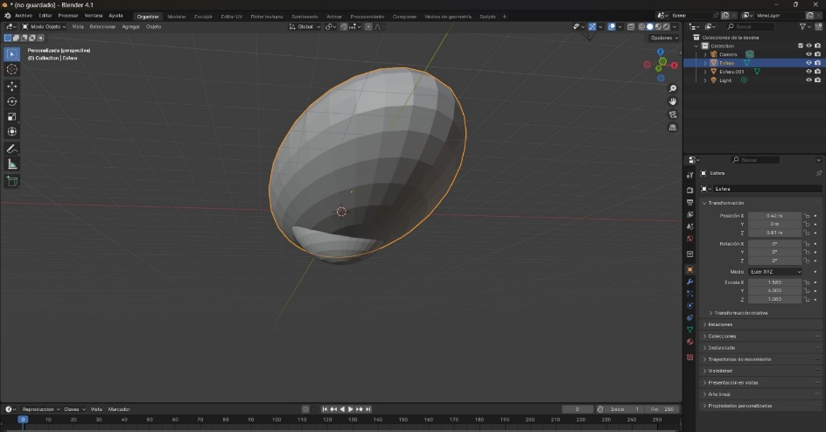Como podemos observar en la imagen, se está utilizando dos esferas para poder darle forma a lo que sería el cuenco de la cuchara donde se utilizó una operación booleana de intersección. A continuación, veremos cómo fue que se realizó el mango de la cuchara.

para la realización del mango de la cuchara se utilizó una figura rectangular a la cual como se puede apreciar en la imagen se utilizó una esfera para darle forma de curvatura en la parte superior de esta misma.

Para que al final se utilizara la operación unión para poder juntar ambas figuras (Cuenca y Mango) y obtener la cuchara como la conocemos, claro que se realizaron más operaciones de intersección para que el mango tuviera esa forma. Por lo que podemos decir que se utilizó una operación de unión y cinco operaciones de intersección.